Príloha č. 1 k CPNR-OMTZ-2025/001147-001
Opis predmetu zákazky

- Názov zákazky: Poháre a medaile do okresných, krajských kôl súťaží KR PZ Nitra a do súťaže Krajská súťaž v hasičskom športe a Krajská súťaž vo vyslobodzovaní z havarovaného vozidla

- Základná charakteristika:
Predmetom zákazky je obstaranie pohárov a medailí do okresných, krajských kôl súťaží, ktoré sa konajú v rámci KR PZ Nitra v zmysle nariadenia MV SR č. 54/2007 a 34/2009 o zabezpečení služobnej telesnej prípravy a športových súťaží (súťaž Branné lyžovanie KR PZ Nitra 2026 - 4 kategórie, , Karate, džudo KR PZ Nitra 2025 – 2 kategórie , Karate, džudo KR PZ Nitra 2026 – 2 kategórie , Policajné streľba KR PZ – 3- kategórie, Okresná súťaž v policajnej streľbe 2025 OR PZ NR, OR PZ LV, OR PZ KN, OR PZ NZ, OR PZ ŠA a zabezpečenie pohárov do súťaží, ktoré organizuje KR HaZZ Nitra – Krajská súťaž v hasičskom športe Nitra 2025– 6 kategórií, Krajská súťaž vo vyslobodzovaní z havarovaných vozidiel Nitra 2026 – 2 kategórie, Krajská súťaž v hasičskom športe Nitra 2026 – 6 kategórií).

- Hlavný kód CPV:
39298700-4 Trofeje
Doplňujúci kód CPV:
18512200-3 Medaily
60000000-8 Dopravné služby (bez prepravy odpadu).

- Platnosť zmluvy: do splnenia predmetu zákazky.

- Termín plnenia: podľa potreby obstarávateľa.

- Miesto plnenia:
Ministerstvo vnútra SR – Centrum podpory Nitra, Piesková 32, 949 01 Nitra

VII. S tovarom sa požaduje zabezpečiť aj tieto súvisiace služby:
- dodanie tovaru do miesta dodania,
- vyloženie tovaru v mieste dodania.

- Verejný obstarávateľ si vyhradzuje právo prevziať iba tovar funkčný, bez zjavných vád, dodaný v kompletnom stave a v požadovanom množstve. V opačnom prípade si vyhradzuje právo nepodpísať dodací list, neprebrať dodaný tovar a nezaplatiť cenu za neprebraný tovar.

- Tovar musí byť nový, nepoužívaný, zabalený v neporušených obaloch, nepoškodený.

- Verejný obstarávateľ požaduje na dodaný tovar min. 24 mesačnú záruku, pokiaľ na záručnom liste nie je vyznačená dlhšia doba podľa záručných podmienok výrobcu. Záručná doba začína plynúť dňom prevzatia predmetu zmluvy na základe dodacieho listu.
- Tovar nesmie byť recyklovaný, repasovaný, renovovaný.
VIII. Technická špecifikácia predmetu zákazky:
Všetky technické parametre/funkcionality, resp. vlastnosti požadovaného predmetu zákazky sú uvedené nižšie a predstavujú minimálne požiadavky, ktoré musia byť splnené vo vlastnom návrhu plnenia uchádzača.

POLOŽKA č. 1
1.,2.,3. miesto Krajské kolo v brannom lyžovaní KR PZ Nitra 2026, Krajské kolo karate, džudo KR PZ Nitra 2025, Krajské kolo v policajnej streľbe KR PZ Nitra 2025 – jednotlivci, Krajská súťaž v hasičskom športe Nitra 2025 – celkové umiestnenie družstvá
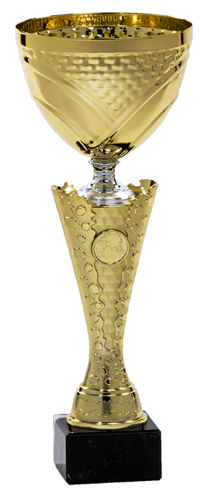
Ilustračný obrázok
Popis: Pohár/trofej v zlato – striebornom prevedení s možnosťou umiestnenia loga/emblému „branné lyžovanie“ „bojový šport“, „streľba“. Pohár/trofej uložený na podstavci + gravírovaný štítok, ktorý je umiestnený na podstavci.
Pohár požadujeme dodať v troch veľkostiach:
Rozmery požadovaného produktu:
1 miesto : celková výška 37-40 cm
- farba pohára : zlato-strieborná
- materiál pohára: plast
- tvar: kalich na stopke
- materiál podstavca: kameň/mramor
- farebné prevedenie textu/grafiky: áno
- počet kusov: 8 ks

- štítok (fólia na podstavec) s rozmermi 60x25 mm s 3-úrovňovým popisom v tvare:
(podľa umiestnenia)
1.miesto
Branné lyžovanie KR PZ Nitra 2026
Muži do 40 rokov

Text na štítku bude upresnený podľa danej súťaže a kategórie

2 miesto : celková výška 34-36 cm
- farba pohára : zlato-strieborná
- materiál pohára: plast
- tvar: kalich na stopke
- materiál podstavca: kameň/mramor
- farebné prevedenie textu/grafiky: áno
- počet kusov: 8 ks

- štítok (fólia na podstavec) s rozmermi 60x25 mm s 3-úrovňovým popisom v tvare:

(podľa umiestnenia)
2.miesto
Branné lyžovanie KR PZ Nitra 2026
Muži do 40 rokov

Text na štítku bude upresnený podľa danej súťaže a kategórie

3 miesto : celková výška 29-33 cm
- farba pohára : zlatá/strieborná/bronzová
- materiál pohára: plast
- tvar: kalich na stopke
- materiál podstavca: kameň/mramor
- farebné prevedenie textu/grafiky: áno
- počet kusov: 8 ks

- štítok (fólia na podstavec) s rozmermi 60x25 mm s 3-úrovňovým popisom v tvare:
(podľa umiestnenia)
3.miesto
Branné lyžovanie KR PZ Nitra 2026
Muži do 40 rokov

Text na štítku bude upresnený podľa danej súťaže a kategórie

Emblém znak branné lyžovanie v počte : 9 ks
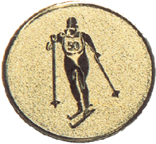
Ilustračný obrázok
Emblém- znak bojový šport v počte 6 ks

Ilustračný obrázok

Emblém- znak streľba v počte 6 ks

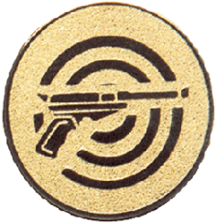
Ilustračný obrázok
Emblém- znak hasič v počte 3 ks

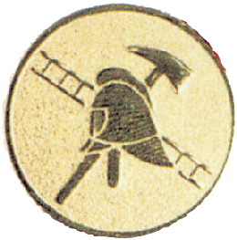
Ilustračný obrázok
Emblém na poháru bude upresnený podľa dane súťaže a kategórie
Poznámka: poháre na 1., 2., 3. miesto musia pochádzať z jednej sady

POLOŽKA č. 2
1.,2.,3. miesto Krajské kolo v brannom lyžovaní KR PZ Nitra 2026 – družstvá, Krajské kolo v policajnej streľbe KR PZ Nitra 2025 – družstvá

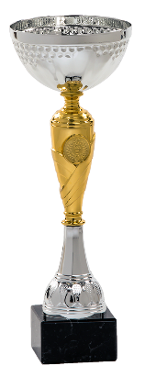
Ilustračný obrázok
Popis: Pohár/trofej v zlato-striebornom prevedení s možnosťou umiestnenia loga/emblému „branné lyžovanie“, „streľba“ Pohár/trofej uložený na podstavci + gravírovaný štítok, ktorý je umiestnený na podstavci.
Pohár požadujeme dodať v 3 veľkostiach
Rozmery požadovaného produktu:
1 miesto celková výška: 24-27 cm
- farba pohára: zlato-strieborná
- materiál pohára: plast
- tvar: kalich na stopke
- materiál podstavca: kameň/mramor
- farebné prevedenie textu/grafiky: áno
- počet kusov: 6

- štítok (fólia na podstavec) s rozmermi 60x20 mm s 3-úrovňovým popisom v tvare:
(podľa umiestnenia)
    - miesto
v brannom lyžovaní KR PZ Nitra 2026
družstvá

Text na štítku bude upresnený podľa danej súťaže

2. miesto celková výška: 21-23 cm
- farba pohára: zlato-strieborná
- materiál pohára: plast
- tvar: kalich na stopke
- materiál podstavca: kameň/mramor
- farebné prevedenie textu/grafiky: áno
- počet kusov: 6

- štítok (fólia na podstavec) s rozmermi 60x20 mm s 3-úrovňovým popisom v tvare:
(podľa umiestnenia)
      - miesto
v brannom lyžovaní KR PZ Nitra 2026
družstvá
Text na štítku bude upresnený podľa danej súťaže

3.miesto celková výška: 18-20 cm
- farba pohára: zlato-strieborná
- materiál pohára: plast
- tvar: kalich na stopke
- materiál podstavca: kameň/mramor
- farebné prevedenie textu/grafiky: áno
- počet kusov: 6

- štítok (fólia na podstavec) s rozmermi 60x20 mm s 3-úrovňovým popisom v tvare:
(podľa umiestnenia)
- miesto
v brannom lyžovaní KR PZ Nitra 2026
družstvá

Text na štítku bude upresnený podľa danej súťaže

Emblém znak branné lyžovanie v počte : 9 ks
Ilustračný obrázok

Emblém- znak streľba v počte 9 ks

Ilustračný obrázok
Emblém na poháru bude upresnený podľa danej súťaže

Poznámka: pohár musí pochádzať z jednej sady, pri súťažiach KR PZ sa udeľujú poháre/trofeje pre každého člena družstva (počet členom v družstve 3 osoby)

POLOŽKA č. 3
1.,2.,3. miesto Okresné kolo v policajnej streľbe 2025

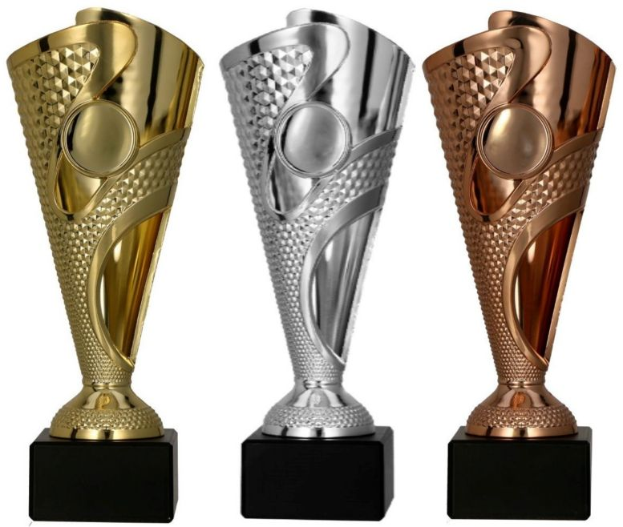
Ilustračný obrázok
Popis: Pohár/trofej v zlatom, striebornom a bronzovom prevedení. Pohár – kalich umiestnený na plastovom podstavci + gravírovaný štítok, ktorý je umiestnený na podstavci, na ktorý je možné vložiť emblém – logo „streľba “.
Výška pohára 15-20 cm
farba pohára : zlatá, strieborná, bronzová
materiál pohára: plast
tvar: kalich materiál podstavca: plast
farebné prevedenie textu/grafiky: áno
počet kusov:
- Zlatý pohár 5 ks
- Strieborný pohár 5 ks
- Bronzový pohár 5 ks
štítok (fólia na podstavec) s rozmermi minimálne 60x20 mm (prispôsobený rozmerom podstavca) s 3-úrovňovým popisom v tvare:

(podľa umiestnenia)
1.miesto
Okresné kolo v policajnej streľbe
OR PZ Nitra 2025

Text na štítku bude upresnený podľa potreby konkrétneho OR PZ

Emblém- znak streľba v počte 15 ks

Ilustračný obrázok

POLOŽKA č. 4
1., 2., 3., miesto Krajská súťaž v hasičskom športe Nitra 2025 – 5 disciplín (dvojboj jednotlivcov, požiarny útok, 100 m s prekážkami- jednotlivci, výstup na vežu – jednotlivci, štafeta – družstvá), Krajská súťaž karate a džudo KR PZ Nitra 2026

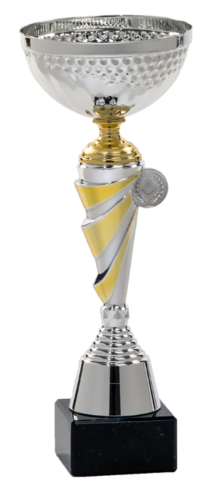

Ilustračný obrázok
Popis: Pohár/trofej kalich i na stopke a na podstavci v strieborno-zlatom prevedení s možnosťou umiestnenia loga/emblému „hasič “, „ bojový šport“ Pohár/trofej uložený na podstavci + gravírovaný štítok, ktorý je umiestnený na podstavci.
Rozmery požadovaného produktu:
1.miesto celková výška 26-27 cm
farba trofeje : zlato-strieborná
materiál pohára: plast
tvar: kalich s uškami na stopke
materiál podstavca: kameň/mramor
farebné prevedenie textu/grafiky: áno
počet kusov: 7

štítok (fólia na podstavec) s rozmermi 60x25 mm s 3-úrovňovým popisom v tvare:
(podľa umiestnenia)
1.miesto
Krajská súťaž v hasičskom športe Nitra 2025
dvojboj jednotlivci

Text na štítku bude upresnený podľa danej súťaže

2.miesto celková výška 24-25 cm
farba trofeje : zlato-strieborná
materiál pohára: plast
tvar: kalich s uškami na stopke
materiál podstavca: kameň/mramor
farebné prevedenie textu/grafiky: áno
počet kusov: 7

štítok (fólia na podstavec) s rozmermi 60x25 mm s 3-úrovňovým popisom v tvare:
(podľa umiestnenia)
2.miesto
Krajská súťaž v hasičskom športe Nitra 2025
dvojboj jednotlivci

Text na štítku bude upresnený podľa danej súťaže

3.miesto celková výška 20-23 cm
farba trofeje : zlato-strieborná
materiál pohára: plast
tvar: kalich s uškami na stopke
materiál podstavca: kameň/mramor
farebné prevedenie textu/grafiky: áno
počet kusov: 7

štítok (fólia na podstavec) s rozmermi 60x25 mm s 3-úrovňovým popisom v tvare:
(podľa umiestnenia)
3.miesto
Krajská súťaž v hasičskom športe Nitra 2025
dvojboj jednotlivci

Text na štítku bude upresnený podľa danej súťaže

Emblém- znak hasič v počte 15 ks

Ilustračný obrázok
Emblém- znak bojový šport v počte 6 ks

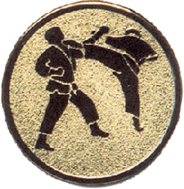
Ilustračný obrázok
Poznámka: poháre musia pochádzať z jednej sady.

POLOŽKA č. 5
1., 2., 3., miesto Krajská súťaž v hasičskom športe Nitra 2026 celkové umiestnenie – družstvá, Krajská súťaž vo vyslobodzovaní z havarovaných vozidiel Nitra 2026
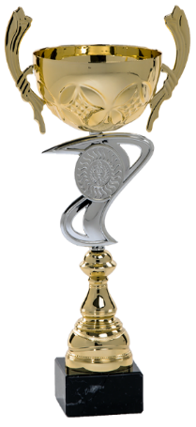

Ilustračný obrázok
Popis: Pohár/trofej kalich s uškami na stopke a na podstavci v zlato-striebornom prevedení s možnosťou umiestnenia loga/emblému „hasič “. Pohár/trofej uložený na podstavci + gravírovaný štítok, ktorý je umiestnený na podstavci.
Rozmery požadovaného produktu:
1.miesto celková výška 40-41 cm
farba trofeje : zlato-strieborná
materiál pohára: plast
tvar: kalich s uškami na stopke
materiál podstavca: kameň/mramor
farebné prevedenie textu/grafiky: áno
počet kusov: 3

štítok (fólia na podstavec) s rozmermi 60x25 mm s 4-úrovňovým popisom v tvare:
(podľa umiestnenia)
1.miesto
Krajská súťaž vo vyslobodzovaní zranených osôb
z havarovaných vozidiel Nitra 2026
celkové umiestnenie družstvá
Text na štítku bude upresnený podľa danej súťaže

2.miesto celková výška 35-39 cm
farba trofeje : zlato-strieborná
materiál pohára: plast
tvar: kalich s uškami na stopke
materiál podstavca: kameň/mramor
farebné prevedenie textu/grafiky: áno
počet kusov: 3

štítok (fólia na podstavec) s rozmermi 60x25 mm s 4-úrovňovým popisom v tvare:
(podľa umiestnenia)
2.miesto
Krajská súťaž vo vyslobodzovaní zranených osôb
z havarovaných vozidiel Nitra 2026
celkové umiestnenie družstvá

Text na štítku bude upresnený podľa danej súťaže

3.miesto celková výška 31-34 cm
farba trofeje : zlato-strieborná
materiál pohára: plast
tvar: kalich s uškami na stopke
materiál podstavca: kameň/mramor
farebné prevedenie textu/grafiky: áno
počet kusov: 3

štítok (fólia na podstavec) s rozmermi 60x25 mm s 4-úrovňovým popisom v tvare:
(podľa umiestnenia)
3.miesto
Krajská súťaž vo vyslobodzovaní zranených osôb
z havarovaných vozidiel Nitra 2026
celkové umiestnenie družstvá

Text na štítku bude upresnený podľa danej súťaže

Emblém- znak hasič v počte 9 ks

Ilustračný obrázok

Poznámka: poháre musia pochádzať z jednej sady.

POLOŽKA č 6
1., 2., 3., miesto Krajská súťaž v hasičskom športe Nitra 2026 – 5 disciplín (dvojboj jednotlivcov, požiarny útok, 100 m s prekážkami- jednotlivci, výstup na vežu – jednotlivci, štafeta – družstvá
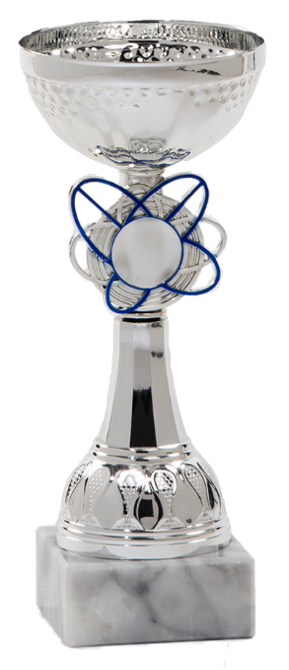

Ilustračný obrázok
Popis: Pohár/trofej kalich na stopke a na podstavci v striebornom prevedení s možnosťou umiestnenia loga/emblému „hasič “, „“ Pohár/trofej uložený na podstavci + gravírovaný štítok, ktorý je umiestnený na podstavci.
Rozmery požadovaného produktu:
1.miesto celková výška 22-25 cm
farba trofeje : strieborná
materiál pohára: plast
tvar: kalich na stopke
materiál podstavca: kameň/mramor
farebné prevedenie textu/grafiky: áno
počet kusov: 5

štítok (fólia na podstavec) s rozmermi 60x25 mm s 4-úrovňovým popisom v tvare:
(podľa umiestnenia)
1.miesto
Krajská súťaž v hasičskom športe
Nitra 2026
dvojboj - jednotlivci

Text na štítku bude upresnený podľa danej súťaže

2.miesto celková výška 19-21 cm
farba trofeje : strieborná
materiál pohára: plast
tvar: kalich na stopke
materiál podstavca: kameň/mramor
farebné prevedenie textu/grafiky: áno
počet kusov: 5

štítok (fólia na podstavec) s rozmermi 60x25 mm s 4-úrovňovým popisom v tvare:
(podľa umiestnenia)
2.miesto
Krajská súťaž v hasičskom športe
Nitra 2026
dvojboj - jednotlivci
Text na štítku bude upresnený podľa danej súťaže

3.miesto celková výška 16-18 cm
farba trofeje : zlato-strieborná
materiál pohára: plast
tvar: kalich na stopke
materiál podstavca: kameň/mramor
farebné prevedenie textu/grafiky: áno
počet kusov: 5

štítok (fólia na podstavec) s rozmermi 60x25 mm s 4-úrovňovým popisom v tvare:
(podľa umiestnenia)
3.miesto
Krajská súťaž v hasičskom športe
Nitra 2026
dvojboj - jednotlivci
Text na štítku bude upresnený podľa danej súťaže

Emblém- znak hasič v počte 15 ks

Ilustračný obrázok

POLOŽKA č.7

Stuha s trikolórou a karabínkou:
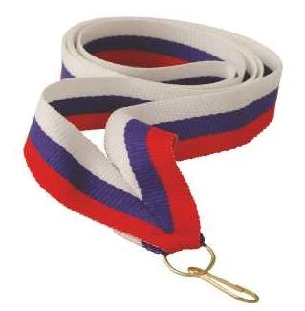
Ilustračný obrázok
Popis:
    - Stuha vo farbe trikolóry SR (biela, modrá, červená) so šírkou minimálne 20 mm a dĺžkou minimálne 80 mm s karabínkou na medailu
    - Počet kusov: 18 ks
    - Na zlatú medailu 6 ks
    - Na striebornú medailu 6ks
    - Na bronzovú medaila 6 ks

POLOŽKA č. 8

Zlatá, strieborná a bronzová medaila s možnosťou emblému - znak „HASIČI“: pre súťaže v rok 2025 a v roku 2026
Popis :
- Zlatá, strieborná a bronzová kovová medaila s rozmermi 5x0,2 cm s očkom na stuhu
- V rámci medaile bude miesto na vlastný emblém s priemerom 2,5 cm
- Farebný emblém s priemerom 2,5 cm, ktorý bude zobrazovať znak HASIČI
- Počet kusov:

Súťaž rok 2025
zlatá –3 ks
strieborná – 3 ks
bronzová –3 ks
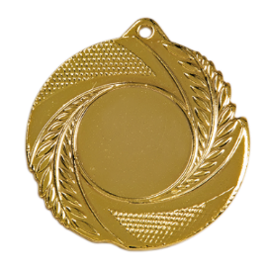

Ilustračný obrázok

Popis medailí : Poznámka: zlatá, strieborná aj bronzová medaila musí pochádzať z jednej sady.

Súťaž rok 2026
- Zlatá, strieborná a bronzová kovová medaila s rozmermi 5x0,2 cm s očkom na stuhu
- V rámci medaile bude miesto na vlastný emblém s priemerom 2,5 cm
- Farebný emblém s priemerom 2,5 cm, ktorý bude zobrazovať znak HASIČI
- Počet kusov:
zlatá –3 ks
strieborná – 3 ks
bronzová –3 ks
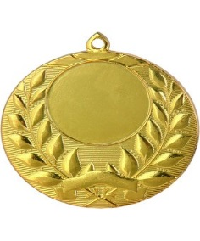
Ilustračný obrázok
Popis medailí : Poznámka: zlatá, strieborná aj bronzová medaila musí pochádzať z jednej sady.

Emblém- znak hasič v počte 18 ks

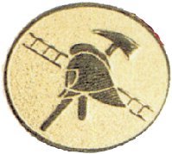
Ilustračný obrázok

Logo prispôsobiť rozmerovo veľkosti daného pohára a medaily, na ktorom bude umiestnené.

